中 国 科 学 技 术 大 学

2015 – 2016 学年第一学期期末考试试卷

考试科目: 力学和热学 得分:__________

学生所在学院: 姓名:__________ 学号:___________

说明：本次考试为闭卷考试。解题过程需要给出适当的说明。涉及到计算题如没有计算器可以估算。

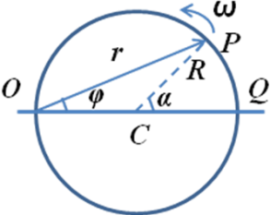一、一质点*P*沿半径为*R*的圆周运动，质点绕位置矢量*r*的起点*O*以角速度*ω*匀速转动，如图所示。设*t*=0时，质点在点*Q*。以*O*点为原点，建立直角坐标系，求在该坐标系下，用*R*和表示的质点*P*的瞬时速度和瞬时加速度随时间变化的表达式。(10分)

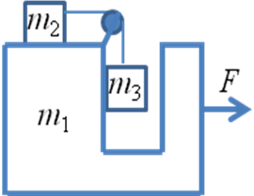二、如图，质量分别为和的两物体由一细绳相连，细绳跨过装在一质量为的大物体上的定滑轮。已知所有的表面都光滑。若在上作用一个水平力*F*，使和相对上静止，则*F*为多大？(10分)

三、请举例说明动量守恒动量矩不守恒和动量不守恒动量矩守恒的情况。 (10分)

四、如图，两个相同的振子用三个相同的弹簧串联，两端固定，求该系统的振动周期。（10分）

五、一根线密度为**的细绳中有一频率为*v*、振幅为*A*的简谐横波，以速率自左向右传播，遇到墙壁上的固定点发生反射。请分析墙壁上固定点的受力情况。（15分）

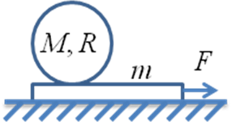六、如图，质量*m*的平板上受水平力*F*的作用沿水平地面运动，板与地面间的摩擦系数为**。板上放一质量为*M*、半径为*R*的匀质圆柱体，圆柱体与板间的摩擦系数也为**。若圆柱体在板上的运动是纯滚动，求板的加速度。（10分）

七、匀质细杆*AB*，开始时静止地靠墙竖立在水平地面上，后因轻微扰动而倾斜滑动。设系统处处无摩擦。试问图中倾角**为何值时，杆的*A*端将离墙？ (15分)

八、一艘静止长度为90*m*的飞船以速度飞行。当船尾经过地面上某信号站时，该信号站发出一光信号。1）当光信号到达飞船头部时，飞船头部离地面信号站的距离有多远？2）按地面上的时间，信号从信号站发出共需多长时间才到达飞船头部？(10分)

九、**粒子在加速器中被加速，当加速到其质量为静止质量的5倍时，求其动能与静止能量之比。（10分）